**Загорание сухой растительности и административные воздействия**

С приходом весеннего тепла сотрудники отдела надзорной деятельности и профилактической работы по Калининскому, Лысогорскому и Самойловскому районам Саратовской области УНД и ПР Главного управления МЧС России по Саратовской области сталкиваются с одной и той же проблемой – палом сухой травы и мусора.

В начала года в Саратовской области зарегистрировано 108 случаев загорания сухой травы. На территории Калининского района за указанный период времени зарегистрировано 10 пожаров.

С наступлением весны люди спешат привести в порядок свои владения и дачные участки, при этом, забыв о правилах пожарной безопасности, сжигают бытовой мусор и сухую растительность, не задумываясь о том, что могут причинить вред не только своему имуществу, но и рискуют получить серьезные травмы и потерять самое дорогое - жизнь.

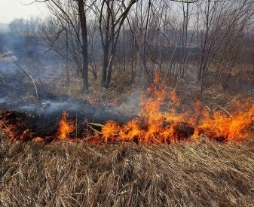

Многие горожане в выходные дни проводят время в пригородных лесных массивах, выезжают на рыбалку. Часто такой досуг сопровождается разведением костров, а это вполне может послужить причиной лесных пожаров.

Их тушение - огромный труд многих людей и существенные материальные затраты. Особую тревогу вызывают случаи, когда виновниками, а иногда и жертвами пожара становятся дети. С наступлением весны дети большую часть времени проводят на улице, нередко с друзьями жгут костры и все это вполне может обернуться крупным пожаром.

Необходимо существенно изменить сложившуюся ситуацию, каждый из нас должен осознать всю важность существующей проблемы. Ведь в подавляющем большинстве своем виновниками происходящего являемся мы с вами, а точнее, наши беспечность и бескультурье.

Также, согласно Кодекса об административных правонарушениях РФ, нарушение требований пожарной безопасности влечет за собой для граждан наложение административного штрафа в размере до 3000 рублей, для должностных лиц - административный штраф в размере до 15000 рублей, на лиц, осуществляющих предпринимательскую деятельность – до 30000 рублей.

**ПОМНИТЕ! Только строгое соблюдение правил пожарной безопасности может предупредить пожары и не допустить больших материальных затрат!**